Werken achter de balie -secretarieel-
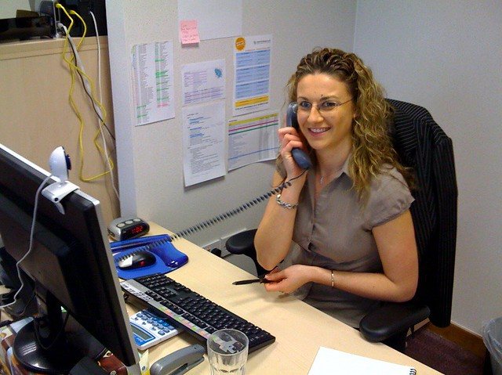

Naam:
Klas:

Bekijk video 1: Medewerker Secretariaat en Receptie: de stage
https://www.youtube.com/watch?v=5Y5Cjx7FklE

Vraag 1:Noem 4 zaken die ze allemaal heeft geleerd tijdens haar stage

Vraag 2: Welke opleiding volgt het meisje?
…………………………………………………………………………………………….

Bekijk video 2: Wat doet een receptionist of gastvrouw? Dag 58
https://www.youtube.com/watch?v=-FATVF1BZI0
Vraag 3: Bij het bedrijf spreken ze niet van een receptioniste maar van een
……………………………………………………..
Vraag 4:
Noem 4 verschillende eigenschappen die je wel moet hebben om een goede receptioniste te kunnen zijn

Bekijk video 3: Wat doet een office manager eigenlijk? - Dag 52
https://www.youtube.com/watch?v=LWB2UMTMZPk&t=28s

Vraag 5:
Welke 4 eigenschappen heb je nodig voor deze baan?
eigenschap | Dit past wel / niet bij mij
 | Wel / niet
 | Wel / niet
 | Wel / niet
 | Wel / niet

Vraag 6: Je hebt nu de video’s bekeken
Dit lijkt mij leuk aan het beroep:
………………………………………………………………………………………………………………………………………………………………………………………………………………………………………………………….
Dit lijkt mij niet leuk aan het beroep:
………………………………………………………………………………………………………………………………………………………………………………………………………………………………………………………………………..
Werken als receptioniste of office manager is wel /niet iets voor mij, omdat: ……………………………………………………………………………………………………………………………………
……………………………………………………………………………………………………………………………………

Print dit blad uit;
Laat het beoordelen door je leraar
Berg het op in je mapje

